***A la recherche du passé : Choiseul-Gouffier et la cartographie des Dardanelles au xviiie siècle***

**Illustrations**

**Fig. 1 : *Carte de L'Hellespont, depuis les Caps Sestos et Abydos jusqu'aux Fanaux de Gallipoly et du Cherdak* levée en 1786 par Laurent Truguet,** major de vaisseau, et Achille Tondu, astronome, sur les instructions du Comte de Choiseul-Gouffier ; dessinée à Péra en 1786 par l’ingénieur géographe E. d'Abancourt. Marine et ruines antiques dessinées par Louis François Cassas. Echelle de 1200 Toises [= 7,7 cm]. Carte manuscrite aquarellée de 110,5 x 114 cm.

BnF, Cartes et Plans, GE SH 18 PF 98 DIV 3 P 11/1

Reprod. numérique : IFN- 53100621

**Expos**

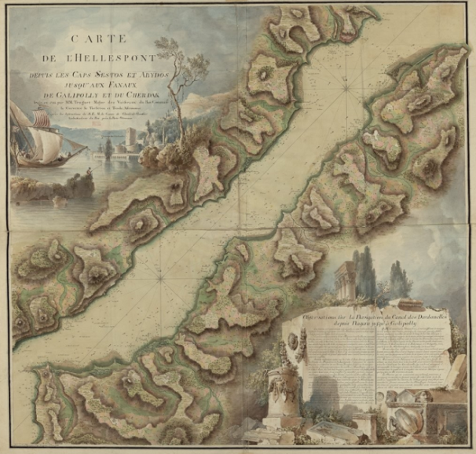

**Fig. 2. Carte de L'Hellespont, avec reports topographique et bathymétrique**

[Carte de L'Hellespont, depuis les Caps Sestos et Abydos jusqu'aux Fanaux de Gallipoly et du Cherdak]. Carte manuscrite aquarellée de 59 x 61,5 cm.

BnF, Cartes et Plans, GE SH 18 PF 98 DIV 3 P 12

Reprod. numérique : IFN- 53100635

**Expos**

|  |  |
| --- | --- |
| [Carte de L'Hellespont, depuis les Caps Sestos et Abydos jusqu'aux Fanaux de Gallipoly et du Cherdak] | Document de travail (carroyage) montrant le report topographique et bathymétrique dans la partie nord des Dardanelles (qui correspond à la fig. 1).  Sans doute lié à la mission de L. Truguet et A. Tondu en 1786. |

**Fig. 3 : Carte du Sud du détroit des Dardanelles, avec levés hydrographiques (mesures d’angles), [1785]**

1 carte : ms. col. ; 92,5 x 253 cm

Note au verso : "Dardanelles Mr. Truguet no:6 bis »

BnF, Cartes et Plans, GE SH 18 PF 98 DIV 3 P 8

IFN- 53100617

**Hors expos** 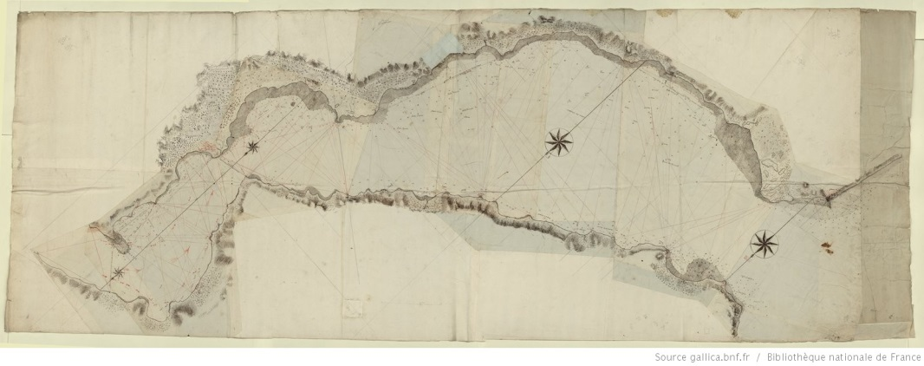

**Fig. 4 : Carte du nord du détroit des Dardanelles avec rendu topographique et bathymétrie [+ courants marins ?]**

[Carte de L'Hellespont, depuis les Caps Sestos et Abydos jusqu'aux Fanaux de Gallipoly et du Cherdak] / [Par le MM. Truguet ...] ; [et Tondu astronome], 1786

1 carte : ms. col. ; 114 ,5 x 121 cm

BnF, Cartes et Plans, GE SH 18 PF 98 DIV 3 P 11/2

IFN- 53100634

**Hors expos – à confirmer  🡪 partiellement redondant avec la fig. 2**

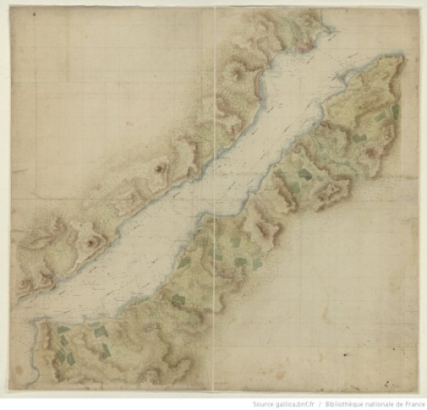

**Fig. 5 : Carte levée dans le cadre de la mission du capitaine Gravier d’Ortières (1685-1687)**

Benjamin de Combes, *Carte de l'Hellespon ou canal des Dardanelles, distant de 200000 mil ou 67 lieux de Constantinople avec ses quatres châteaux et les sondes* , 1686

Carte manuscrite aquarellée, 63,5 x 92 cm. Echelle de 2400 Toises [= 16,3 cm].

BnF, Cartes et plans, GE SH 18 PF 98 DIV 3 P 1

Reprod. numérique : **IFN- 53100638**

**Expos**

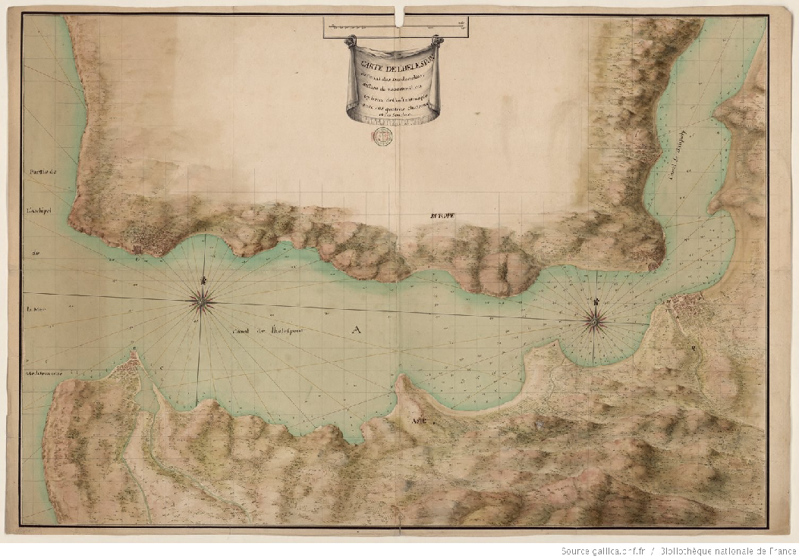

**Fig. 6 : Archives nationales : carnets de description et notes de Truguet sur les Dardanelles**

**Hors expos**

**Cote à préciser**

|  |  |
| --- | --- |
|  |  |

**Fig. 7 : Original manuscrit de la carte de Anville**

Carte du détroit des Dardanelles par Anville, 1756

Manuscrit sur papier, 39 x 43cm

Archives nationales MAP/6JJ/35/bis/A pièce 6



**Fig. 8  : *Carte générale de la Troade* 1819, dans le *Voyage pittoresque de la Grèce,* vol. 3 (1822)**

***Exemplaire à l’IFEA pour l’exposition ?***

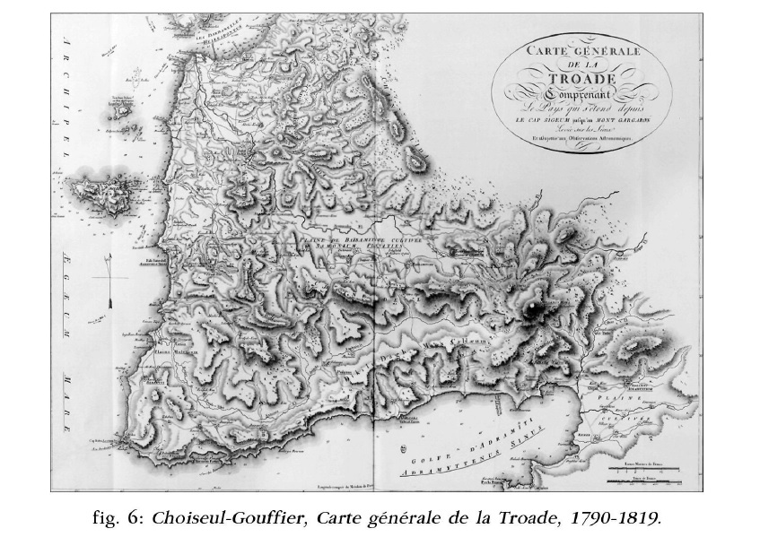

**Fig. 9 : Carte de la plaine de Troie**

***Exemplaire à l’IFEA pour l’exposition ?***

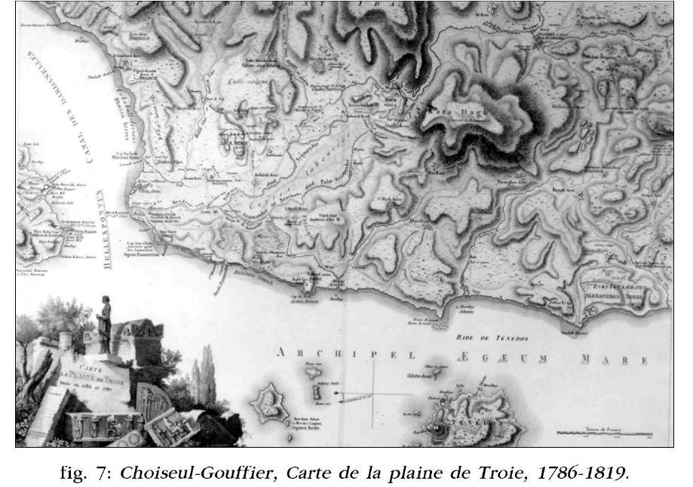

**Fig. 10 : Plan de la plaine de Troade.**

***Exemplaire à l’IFEA pour l’exposition ?***

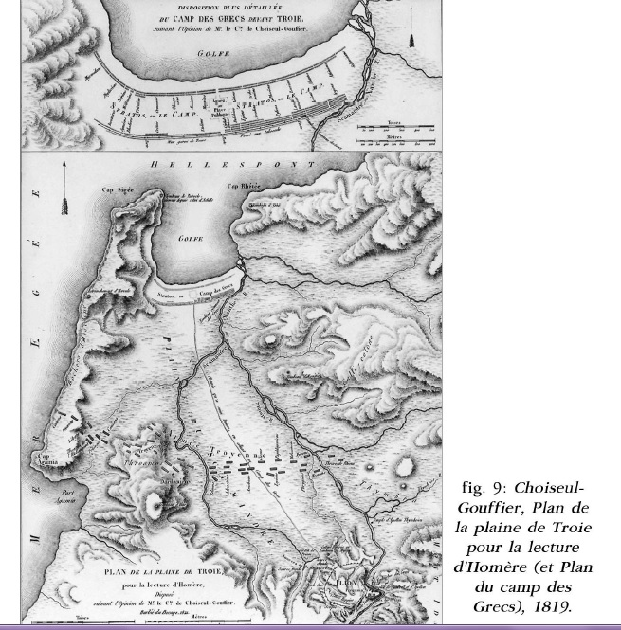

**Fig. 11. Notes d’érudits de J-B. d’Anville ou de son élève J.-D. Barbié du Bocage.** Croquis du détroit des Dardanelles. [1750-1800 ?].

BnF, Cartes et plans, Ge DD 3488 (L 16)

Reprod. numérique : **IFN- 53013097, image 22**

**Expos**

